Kupní smlouva
uzavřená dle občanského zákoníku České republiky

Kupující: Město Trhové Sviny
se sídlem: Žižkovo náměstí 32; 374 01 Trhové Sviny
zastoupené starostou města Pavlem Randou
IČ: 00245551
DIČ: CZ 00245551

Bankovní spojení: 2422231/0100

Prodávající: BON JOUR ILLUMINATION® s.r.o.
se sídlem: Fráni Šrámka 18/2622, 150 00 Praha 5
zapsána v obch. Rejstříku, vedeného Městským soudem v Praze oddíl C, vložka
60918
zastoupenou: paní Mgr. Evou Poláčkovou, jednatelkou
IČ: 25683853
DIČ: CZ 25683853
Bankovní spojení: 125157319/0800; 4244970001/5500

uzavřeli níže uvedeného dne kupní smlouvu

Kupní smlouvu

Čl. I.
Prodávající je výhradním vlastníkem vánočního osvětlení a vánočních dekorů
(dále jen vánoční výzdoby).

Čl. II.
Prodávající prodává vánoční výzdobu dle specifikace kupujícího kupujícímu a kupující jej kupuje za podmínek dále v této smlouvě uvedených.

Přesná specifikace vánoční výzdoby včetně technických parametrů je uvedena v příloze č. 1., která tvoří nedílnou součást této smlouvy.
Čl. III.
Cena vánoční výzdoby byla stanovena cenovou nabídkou ze dne 13.9.2016. Výsledná částka činí 129 030,- Kč bez DPH (sto dvacet devět tisíc třicet korun) a 156 126,- Kč s DPH ( sto padesát šest tisíc sto dvacet šest korun) a kupující ji uhradí po převzetí vánoční výzdoby a po obdržení faktury do její splatností – tj. do 14 dní. Převzetím vánoční výzdoby a dnem zaplacení faktury výše uvedené částky přechází na kupujícího vlastnictví vánoční výzdoby.

Pokud se po dobu účinnosti této smlouvy prodávající stane nespolehlivým plátcem ve smyslu ustanovení § 109 odst. 3 zákona o DPH, smluvní strany se dohodly, že kupující uhradí DPH za zdanitelné plnění přímo příslušnému správci daně. Kupujícím takto provedená úhrada je považována za uhrazení příslušné části smluvní ceny rovnající se výši DPH fakturované prodávajícím.
Dodavatel (zhotovitel) je povinen oznámit, že se stal nespolehlivým plátcem.

Čl. IV.

Prodávající se zavazuje splnit svůj závazek a předat vánoční výzdobu nejpozději do 31. října 2016 na adresu Města Trhové Sviny, Žižkovo náměstí 32; 374 01 Trhové Sviny.
Prodávající prohlašuje, že mu nejsou známy žádné vady, které by bránily v užívání vánoční výzdoby k obvyklému účelu, a kupující převzal vánoční výzdobu od prodávajícího na základě odsouhlaseného předávacího a přejímacího protokolu.
Čl. V.

Prodávající zaručuje, že dílo bude mít od protokolárního předání po celou záruční dobu vlastnosti uvedené v nabídce, která je přílohou č. 1 této smlouvy, a to po dobu 2 let ode dne protokolárního předání a převzetí díla.

V průběhu záruční lhůty je prodávající povinen bez úplaty a nejpozději do 48 hodin od prokazatelného oznámení závady kupujícím vadu odstranit, a to opravou nebo výměnným způsobem. Pro účely této smlouvy se odstraněním rozumí výměna vadného kusu za bezvadný kus, nebo oprava takového vadného kusu, pokud je možná a účelná.

Záruka na dílo se nevztahuje na vady způsobené neodbornou manipulací třetí osobou nebo způsobené vnějšími událostmi. Na základě žádosti kupujícího budou tyto vady odstraněny prodávajícím za úplatu.

Čl. VI.

Jestliže prodávající nepředá dílo ve lhůtě stanovené v čl.IV. této smlouvy, je povinen zaplatit kupujícímu smluvní pokutu ve výši 500,- Kč za každý den prodlení.
Jestliže kupující neuhradí prodávajícímu fakturu uvedenou v čl.III.k datu určeném na faktuře, je povinen zaplatit smluvní pokutu ve výši 0,05% z dlužné částky za každý den prodlení.

Čl. VII.

V podmínkách a vztazích neupravených touto smlouvou se strany řídí ustanoveními občanského zákoníku.

Smlouva nabývá platnosti a účinnosti dnem podpisu oběma smluvními stranami.

Smluvní strany souhlasí se zveřejněním smlouvy v registru smluv.
Smluvní strany prohlašují, že smlouva neobsahuje obchodní tajemství.

Tato smlouva je vyhotovena ve dvou výtiscích s platností originálu, kdy každá smluvní strana obdrží po jednom.

Smluvní strany prohlašují, že si smlouvu přečetly, souhlasí s jejím obsahem, nemají pochybnosti o jejím obsahu a že smlouva nebyla ujednána v tísni a za nápadně nevýhodných podmínek.

Smlouva nabývá platnosti dnem jejího podpisu oprávněnými osobami smluvních stran ve věcech smluvních.
Ve věcech smluvních je oprávněn jednat
Za kupující:
Ivo Doležel
Odbor správy a údržby městského majetku
tel.: 386 301 432; 737 265 961
bytove@tsviny.cz
Za prodávající:
Mgr. Eva Poláčková,
Jednatelka společnosti
tel.: 251 564 600
731 791 948
polackova@vanocnidvur.cz

Účastníci si smlouvu přečetli a svým podpisem stvrzují souhlas s jejím obsahem.

Příloha:
Č.1 Specifikace předmětu díla vč. cenová kalkulace.

V Dobrovízi dne: 19. 9. 2016 V Trhových Svinech dne…………………
Za prodávající Za kupující
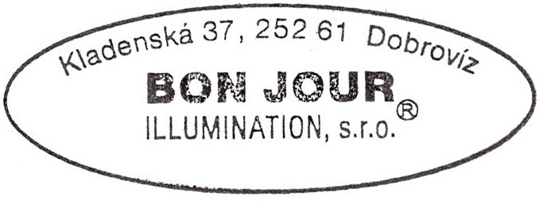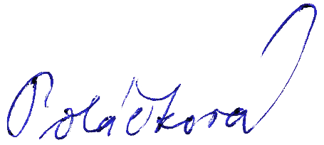

………………………………….……. ……………………………………
BON JOUR ILLUMINATION s.r.o. Město Trhové Sviny
Mgr. Eva Poláčková Pavel Randa
Jednatelka společnosti Starosta

